技术交底书

发明名称：一种基于触觉前瞻预测与接触质量评估的机器人操作动作优选方法

验证性
容易验证
取证方式：本方法属于软件算法类方案。验证时，可以观察系统在执行插装任务时的行为：(1) 系统是否在每步决策中并行生成了多条候选动作轨迹；(2) 观察是否存在对每条候选的触觉预测过程（可通过记录中间层输出验证）；(3) 检查最终执行的动作是否不同于任意候选的简单平均，而是K条中的某一条（说明经过了选择过程）。具体地，可以通过抓取机器人控制系统的通信报文，检查每步是否存在K条候选动作数据包、K个评分值以及最终选定索引这三组数据的传输。
缩略语
VAE: Variational Autoencoder, 变分自编码器; DP: Diffusion Policy, 扩散策略; DDPM: Denoising Diffusion Probabilistic Model, 去噪扩散概率模型; CQF: Contact Quality Scorer, 接触质量评分器; GelSight: 一种基于光学原理的触觉传感器; MLP: Multi-Layer Perceptron, 多层感知机; INR: Implicit Neural Representation, 隐式神经表示; EMA: Exponential Moving Average, 指数移动平均
1.1 技术领域
本技术方案属于机器人智能控制技术领域，具体涉及一种利用触觉传感信号进行前瞻预测、并据此对候选动作轨迹进行质量排序与优选的机器人操作控制方法。
本方案可应用于需要机器人与物体紧密接触的操作场景，包括但不限于：电子元器件的精密插装（如USB接口插入、FPC柔性线缆对准）、汽车零部件的销孔装配、以及需要控制接触力的物品抓取与放置任务等。
领域发展状况：
机器人操作策略学习近年来经历了从传统位置控制到基于学习的端到端控制的转变。扩散策略（Diffusion Policy）是2023年兴起的一种基于扩散生成模型的动作生成方法，它把机器人的动作轨迹看作一种需要从噪声中“去噪”生成的信号，优点是一次能输出未来多步动作（称为“动作块”），且生成的轨迹自然具有多样性。
与此同时，触觉传感技术也在快速发展。以GelSight为代表的光学触觉传感器能够测量接触面上标志点的微小位移，从而推断接触力的大小和方向分布。这种传感器已经被安装在机器人指尖用于感知接触状态。
然而，目前扩散策略和触觉传感这两个领域的结合还很初步。现有方法通常仅把当前触觉信号当作和视觉图像一样的观测输入直接送进策略网络，没有充分利用触觉信号在时间维度上的预测价值。实际上，对于插装这类接触操作，如果能事先预判“如果机器人按某条轨迹执行，接触状态将如何变化”，就能提前避开不良动作、选出对接触更友好的轨迹——这正是本发明要解决的核心问题。
1.2 现有技术方案情况
存在与本方案接近的技术方案。下面按相似程度从高到低分别介绍：
方案A：反应式扩散策略（Reactive Diffusion Policy，Xue等，2025年）
这是目前与本方案最接近的工作。它的思路是把触觉信号在扩散去噪过程的每一步都注入进去：具体做法是设计一个“快速触觉反应网络”，在扩散模型执行100步去噪的每一步中，将当前触觉读数通过这个网络生成修正量，施加到扩散过程的噪声预测上，从而让最终生成的动作对当前触觉状态有所响应。
该方案的不足在于：它本质上是在利用“当前时刻的触觉”来修正动作，属于被动反应，不具有前瞻能力。打个比方，相当于人看到力传感器当前读数偏大了才去调整，而不是提前预判“如果这样做，力会变得多大”再决定要不要这样做。这导致对于需要预判才能避免的不良接触（比如插歪了但力还没变大的瞬间），该方案无法提前规避。
方案B：视触觉世界模型（OmniVTA / Visuo-Tactile World Models，Zheng等/Higuera等，2026年）
这类方案是构建一个世界模型，能够预测“给定当前状态和动作，未来的视觉和触觉会怎么变”。在规划时，对多条可能的动作序列逐一展开（rollout），看哪条轨迹的预测结果最好。
该方案的不足是：(1) 需要在线做多步展开（假设展开10步、评估K=16条候选轨迹，需要调用模型160次），计算代价非常大，实时性差；(2) 这种方法通常采用模型预测控制（MPC）框架做规划，与扩散策略这类先进的生成式动作生成方法不兼容，无法直接结合。
方案C：动态引导扩散策略（DynaGuide，Du和Song，2025年）
该方案在扩散去噪的每一步计算一个外部评估函数对当前中间样本的梯度，沿着“更好”的方向对去噪过程施加偏移。
该方案的不足是：(1) 每步去噪都需要对中间样本求梯度，要求评估函数必须可微分，限制了评估函数的设计自由度；(2) 梯度引导可能把样本推到训练数据分布之外（即“out-of-distribution”问题），生成的动作虽然评分高但实际不可执行或不安全。
上述方案共同存在的缺点：
1) 没有建立动作-触觉之间的因果预测关系：方案A只用当前触觉、不预测未来；方案B虽预测但计算太重且不能与扩散策略结合；方案C用梯度引导但不预测触觉。
2) 缺少对触觉预测结果的量化评估手段：即使预测了未来触觉，如何把预测结果转化为一个可用于排序的“好坏分数”，现有方案均未涉及。
3) 都没有利用触觉时空信号的结构化压缩来降低预测难度：直接在高维原始空间预测触觉（如162维的标志点位移）会因为信号中高频噪声的存在而难以学好。
参考文献：
[1] Chi et al., “Diffusion Policy: Visuomotor Policy Learning via Action Diffusion”, RSS 2023.
[2] Xue et al., “Reactive Diffusion Policy: Slow-Fast Visual-Tactile Policy Learning for Contact-Rich Manipulation”, 2025.
[3] Zheng et al., “OmniVTA: Visuo-Tactile World Modeling for Contact-Rich Robotic Manipulation”, 2026.
[4] Higuera et al., “Visuo-Tactile World Models”, 2026.
[5] Du and Song, “DynaGuide: Steering Diffusion Policies with Active Dynamic Guidance”, 2025.
[6] Zhao et al., “Learning Fine-Grained Bimanual Manipulation with Low-Cost Hardware” (ACT), RSS 2023.
1.3 在先专利
无。经检索，未发现与本技术方案核心创新点（触觉隐空间前瞻预测+动作候选优选机制）直接相关的在先专利。
2.1 应用场景
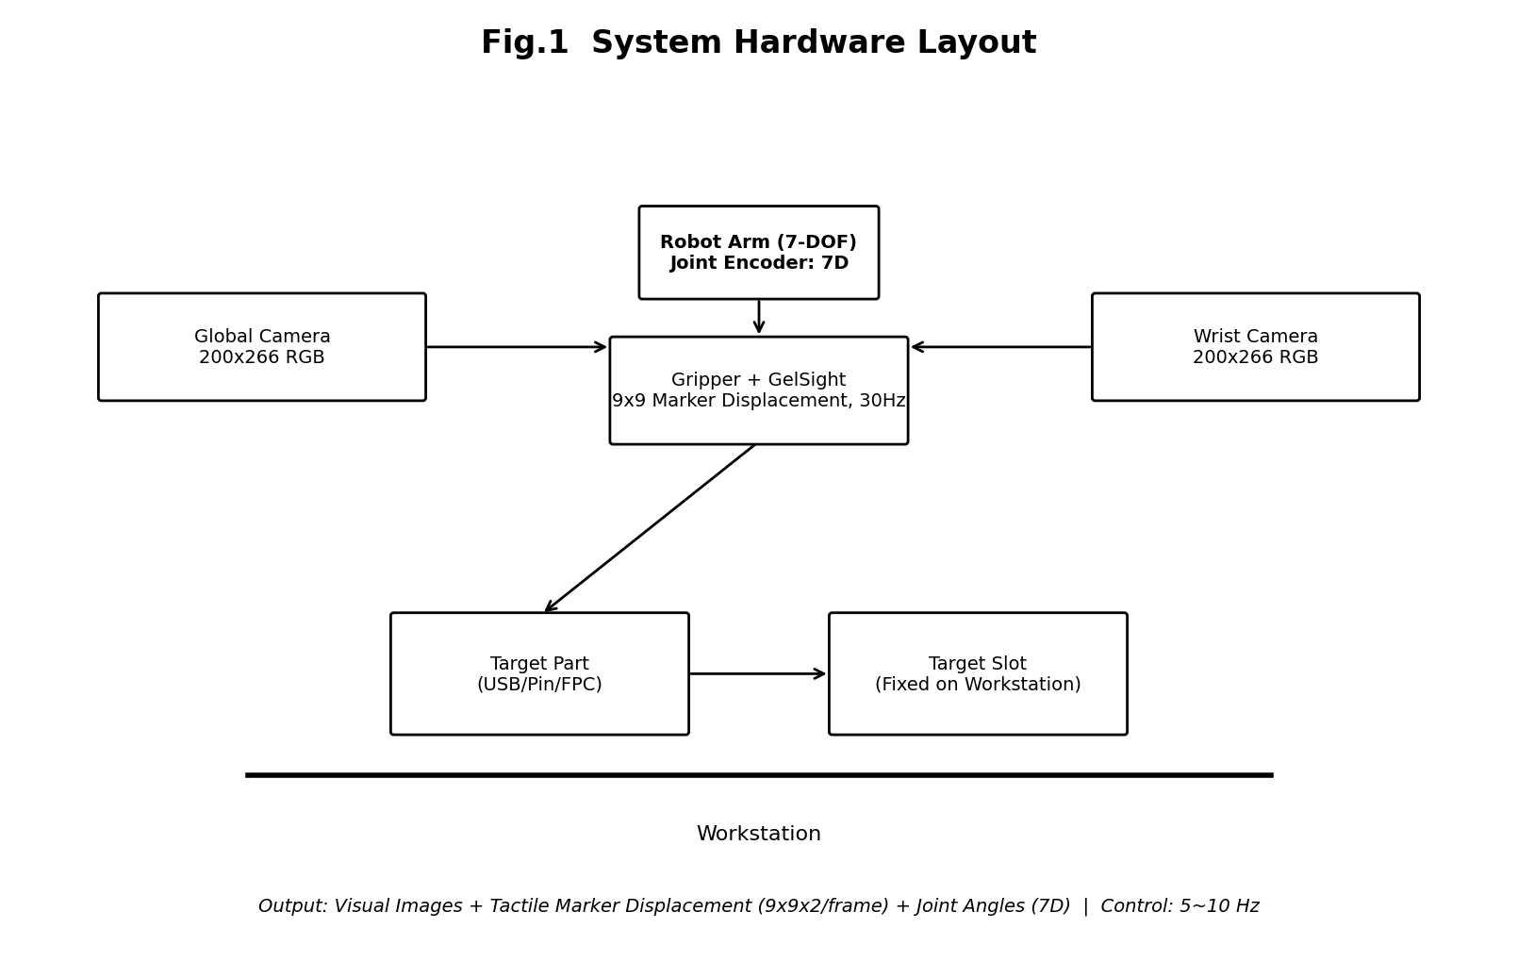
图1 系统硬件布局示意图
如图1所示，本方案的典型应用场景为一台安装有触觉传感器的机械臂执行精密插装任务。系统的硬件配置如下：
一台7自由度机械臂，末端安装有平行夹爪；夹爪指尖安装有GelSight光学触觉传感器，能以约30Hz的频率输出9×9网格上标志点的二维位移量（共162维）；全局相机一台（俯视或斜视，观察整体场景）；腕部相机一台（安装在机械臂腕部附近，观察操作局部）；机器人内部的关节编码器提供7维关节角度。
系统工作时，机器人抓取待插装零件后，需将其移动至目标位置并完成插入。插入过程中，零件与目标之间会产生接触力，触觉传感器上的标志点会因弹性体表面受力而发生位移。这些位移信息蕴含了接触力的大小、方向和分布信息。
本方案在此场景下的作用是：在机器人每一步决策时，先用扩散策略一次性生成K条（例如16条）不同的候选动作轨迹；然后利用训练好的触觉前瞻模型，逐一预测每条候选动作如果执行后触觉会变成什么样；最后由接触质量评分器对K条候选的预测触觉进行打分排序，选出“接触质量最好”的那条执行。如此循环反复，实现前瞻式的触觉引导控制。
2.2 技术问题
本方案要解决的技术问题包括以下几个方面：
第一，如何把高维的触觉时空信号压缩成适合预测的低维表示。GelSight传感器输出的原始信号是9×9×2=162维的标志点位移，且随时间连续变化（每帧都有）。直接预测162维的未来值，由于信号中含有大量噪声和冗余，学习效果差。需要一种方法能在保留接触力核心信息的前提下把维度降下来，且降维过程还得保持因果性（不能看到未来的帧来编码当前帧），否则在实际使用时会发生信息泄露。
第二，如何让触觉预测以动作为条件。光预测触觉是不够的，必须是“给定要执行的动作轨迹，预测该动作执行后的触觉结果”。这个条件化的预测模型，需要能理解不同动作会带来不同的接触状态变化。
第三，如何将预测出来的触觉结果量化为一个“好坏分数”。预测出来的是一个144维的隐状态向量，不能直接说哪个大哪个好。需要一个评估体系，能综合考虑预测触觉是否符合当前任务阶段的预期（比如接近阶段触觉应该平稳、插入阶段触觉变化应该符合正常插入模式），从而给出有区分度的分数。
第四，如何把上述机制与扩散策略的多候选生成特性结合起来，形成实用的闭环控制。扩散策略从不同随机噪声出发天然会生成不同的轨迹，如何利用这种多样性进行触觉引导选择，是工程上需要打通的关键问题。
2.3 技术方案完整内容
本方案为方法流程类。整体流程可以概括为“压缩-预测-评估-优选”四个主要步骤，下面逐一详细说明。
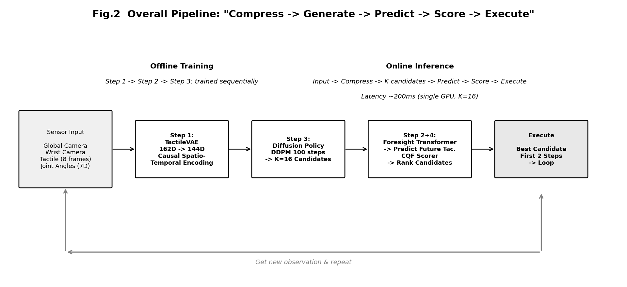
图2 系统整体流程框图
总体方案概述
系统输入：当前时刻的全局相机图像（200×266×3像素）、腕部相机图像（200×266×3像素）、触觉传感器标志点位移历史序列（最近8帧，每帧9×9×2维）、机器人当前关节角度（7维）。
系统输出：一条经过优选的动作轨迹（未来20步×7维关节角度）。
核心思路：普通的策略网络只生成一条动作就直接执行，不管这条动作执行后接触状态会不会出问题。本方案让扩散策略一次生成多条候选动作（比如16条），再借助触觉前瞻模型预判每条候选“如果执行，触觉将变成什么样”，然后用评分器选出接触状态最理想的那条来执行。
具体步骤如下：
步骤一：触觉信号的时空隐空间压缩（离线训练阶段完成）
目的：
将162维的原始触觉信号压缩到144维的隐空间表示，同时保留接触力的空间分布信息和时间演变趋势。
为什么需要这一步：
触觉传感器输出的原始信号中有测量噪声、有静态偏置，而且信号的物理含义是弹性体的连续形变——这意味着相邻标志点的位移不是独立的，它们之间有很强的空间相关性。如果后续的预测模型直接在162维原始空间工作，不仅维度高、噪声大，还忽略了这种空间结构。通过时空变分自编码器压缩后，得到的隐空间向量更平滑、更适合预测。
具体实现：
采用一个因果时空变分自编码器（Causal Spatio-Temporal VAE，以下简称TactileVAE）完成压缩。
编码器结构：输入是最近8帧的标志点位移序列，形状为(8帧, 9行, 9列, 2通道)。数据首先经过维度转换变为(2通道, 8帧, 9行, 9列)的五维张量，然后依次通过：
(1) 投影层：一个三维因果卷积（Causal 3D Convolution），卷积核为3×3×3，输入2通道变为32通道。所谓“因果”是指时间轴上只向过去方向填充（填充量=卷积核时间维度-1=2），不向未来方向填充，确保t时刻的编码结果只用到t及之前的数据。
(2) 第一个残差块+下采样：32通道经时空残差块（GroupNorm→SiLU→因果3D卷积→GroupNorm→SiLU→因果3D卷积）保持通道数，然后通过步长为(1,2,2)的因果3D卷积下采样，空间维度从9×9缩小到5×5，通道变为64。
(3) 第二个残差块+下采样：64通道经残差块后，通过步长为(2,2,2)的因果3D卷积下采样，空间维度从5×5到3×3，时间维度从8帧到4帧，通道变为128。
(4) 隐空间投影：将128通道的编码特征通过1×1×1卷积分别投影为均值μ和对数方差logσ²，各16通道，形状为(16, 4, 3, 3)。
关键设计——力度-模式解耦：
16通道的隐变量被分为两部分：第1通道为“力度通道”（z_intensity），剩余15通道为“模式通道”（z_pattern）。力度通道用额外的监督信号训练——它的值应当与原始标志点位移的范数（即接触力大小）成正相关。这样做的好处是：后续评分时可以直接读取力度通道的值来快速判断接触力是否过大，不需要把隐变量解码回原始空间再计算。
时间聚合：
编码器输出的4帧时间维度通过一个注意力池化层聚合为1帧。具体做法是用一个可学习的查询向量对4帧分别计算注意力权重，加权求和得到单帧的隐状态。这使得模型能自动关注接触最关键的时间点（比如接触力突变的帧），而不是简单取最后一帧。
解码器：
采用交叉注意力解码器。3×3=9个隐空间位置被视为9个“键值对”，而81个输出位置（对应9×9网格）各有一个可学习的查询向量加上二维正弦位置编码。通过两层交叉注意力，每个输出位置可以从所有9个隐空间位置收集信息，最终经前馈网络输出2维位移。这个设计的物理含义是：弹性体上某个点的位移不仅取决于它正下方的应力，也取决于远处的力通过弹性传播过来的影响，交叉注意力恰好能建模这种非局部的力传播。
训练损失：
重建MSE + 方向余弦损失（只在位移幅值超过阈值的活跃区域计算，惩罚重建方向偏差） + KL散度正则（极小权重1e-6，保持隐空间平滑但不过度正则） + 力度监督（让力度通道确实编码了力的大小） + 排序损失（batch内配对，力大的样本其力度通道值应该更大）。
训练完成后，TactileVAE的参数就冻结不再更新了。后续步骤里只用它的编码器来把原始触觉信号映射到144维隐空间。
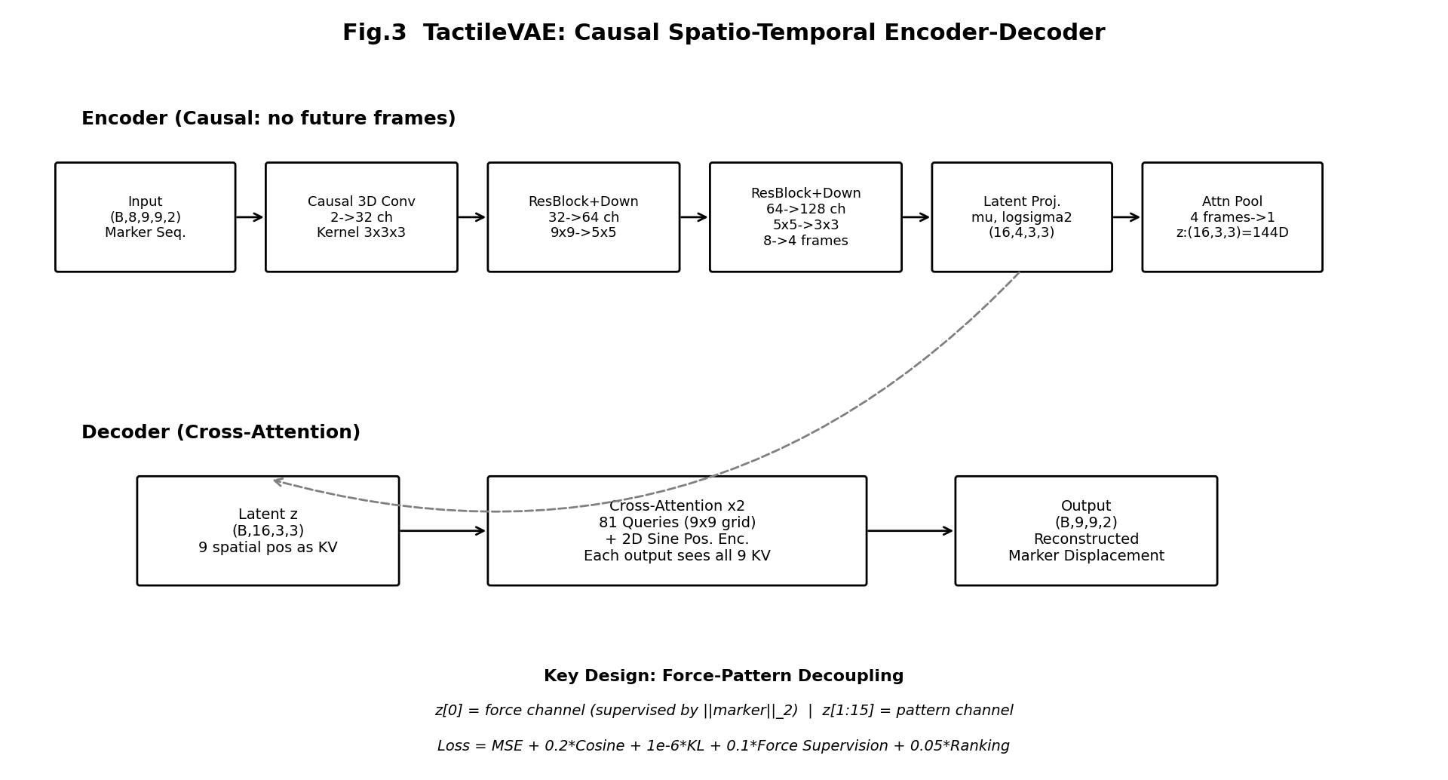
图3 TactileVAE 因果时空编码器架构
步骤二：动作条件化的触觉前瞻预测（离线训练阶段完成）
目的：
训练一个前瞻变换器（Foresight Transformer），输入为当前的视觉+触觉观测以及一条候选动作轨迹，输出为该动作执行后未来的触觉隐状态。
为什么需要以动作为条件：
触觉的未来变化并非固定不变的，它取决于机器人接下来怎么动。同一个当前状态，如果向左偏移执行就可能碰壁导致触觉异常，如果直接对准执行则触觉平稳。因此，预测模型的输入除了当前观测，还必须包含“打算执行的动作”。
具体实现：
前瞻变换器在步骤一的TactileVAE隐空间上工作。它的输入和输出如下：
输入1——视觉token：将当前帧的全局和腕部相机图像分别通过冻结的ResNet18骨干网络提取特征图(7×9×512维)，经1×1卷积投影到512维，按空间位置展开为63个token，再加上相机区分嵌入（区分全局vs腕部）。
输入2——触觉token：将当前触觉隐状态z_t（16×3×3=144维）的3×3=9个空间位置，每个位置的16维向量投影到512维，加上9个可学习的空间位置嵌入，得到9个触觉token。
输入3——动作条件：将候选动作序列（10步×7维=70维）经线性投影变为动作token。
前瞻变换器的核心结构是“分解式时空注意力”（Factorized Spatio-Temporal Attention），每层包含三种注意力操作依次执行：
(a) 空间自注意力：同一时刻内的所有视觉token和触觉token互相做自注意力，理解当前帧里各模态信号之间的关系。
(b) 时间自注意力：同一空间位置的token跨过去k帧互相做自注意力，捕捉该位置处信号的时间变化趋势。
(c) 动作交叉注意力：所有视觉/触觉token（作为Query）与动作token（作为Key和Value）做交叉注意力，将“打算执行什么动作”这个信息注入进来。
经过3层这样的分解式注意力后，取触觉token对应的输出，经线性投影映射为144维的预测结果，即为预测的未来触觉隐状态z_pred。
训练方式：
冻结ResNet18和TactileVAE（步骤一训练好的），只训练前瞻变换器本体以及token投影层。训练时使用真实的动作轨迹作为条件，目标是预测H步后的真实触觉隐状态。损失函数为L1损失（在隐空间中计算）。
训练数据：
与步骤一使用相同的操作示范数据集。对于每个时间步t，取动作序列[t, t+chunk_size]和目标触觉隐状态z_{t+H}构成一个样本。
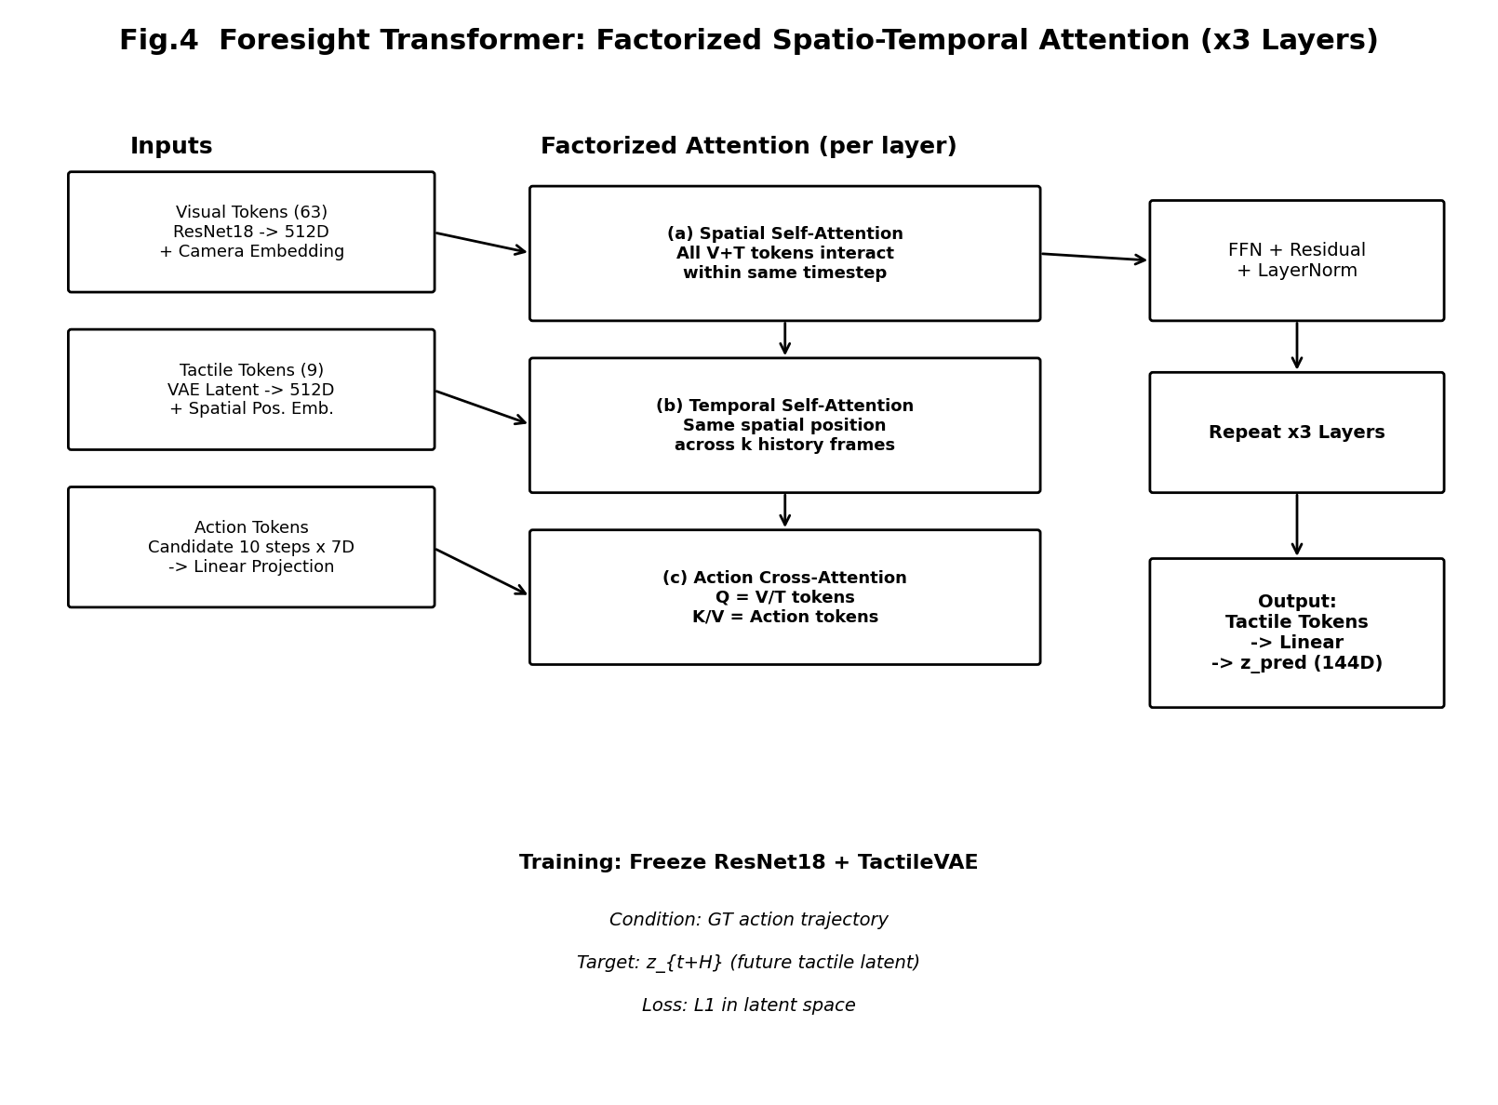
图4 前瞻变换器分解式注意力架构
步骤三：扩散策略候选动作生成（在线推理阶段）
目的：
利用扩散策略从当前观测条件出发，并行生成K条不同的候选动作轨迹。
为什么生成多条候选：
扩散策略的采样过程从随机高斯噪声出发，通过100步迭代去噪得到动作轨迹。不同的初始噪声会得到不同的轨迹。在传统用法中只采样一条（相当于K=1），本方案则利用这种天然的多样性，同时采样K条（K=16），为后续的触觉质量评估提供选择空间。
具体实现：
观测条件编码：取最近2帧的观测（obs_horizon=2），对每帧分别提取视觉特征（每个相机经ResNet18+SpatialSoftmax得到1024维）、触觉特征（标志点历史经冻结TactileVAE编码得到144维）、关节状态（归一化后7维），拼接所有帧的特征得到全局条件向量。
并行采样：初始化K条独立的高斯噪声（形状为K×20步×7维），在相同的观测条件下，通过训练好的条件U-Net噪声预测网络执行DDPM去噪100步。由于噪声不同，去噪后自然得到K条不同的动作轨迹。再经过反归一化，得到原始关节空间的K条候选。
这K条候选共享完全相同的计算前缀（观测编码只算一次，K条并行去噪可以batch化），因此额外开销可控。
步骤四：接触质量评估与动作优选（在线推理阶段）【关键步骤】
目的：
对K条候选轨迹，逐一预测其触觉后果，综合评分，选出最优的一条执行。
具体流程：
(1) 触觉后果预测：将K条候选动作分别截取前10步（chunk_size=10），归一化后送入步骤二训练好的前瞻变换器，得到K个预测未来触觉隐状态z_pred_1, z_pred_2, ..., z_pred_K。由于K条候选共享相同的视觉/触觉编码（当前观测不变，只有动作条件不同），这一步可以一次batch完成，计算高效。
(2) 接触质量评分（CQF，Contact Quality Scorer）：
CQF是一个三分支MLP打分网络，结构如下：
触觉分支（最重要）：输入为[当前触觉隐状态z_cur, 预测触觉隐状态z_pred, 两者之差delta]，拼接后为144×3=432维，经两层全连接（432→256→256，含LayerNorm和ReLU）得到256维触觉特征h_tac。
动作分支：输入为候选动作展平后的140维（20步×7维），经两层全连接得到256维动作特征h_act。训练时对该分支随机50%置零（dropout），防止模型走捷径只看动作本身而不看触觉。
状态分支：输入为当前关节角度7维，经两层全连接得到256维状态特征h_state。
三个分支的输出拼接（256×3=768维），经融合网络（768→256→128→1）输出一个标量分数。分数越高表示该候选动作对应的接触质量越好。
CQF的训练方法：
使用自适应间距的全配对排序损失。训练样本由示范数据中的真实动作（高分）和加噪动作（低分）构成。对于batch中任意两个样本i和j，如果样本i的质量标签高于j，则要求模型给i打的分也高于j，否则产生损失。间距大小与标签差成正比——质量差异越大的配对，分数差距也应该越大。
(3) 最优动作选取：取K条中分数最高的那条作为最终执行动作。取该条轨迹的前2步发送给机器人执行（action_skip=2），然后获取新的传感器数据，重复整个流程。
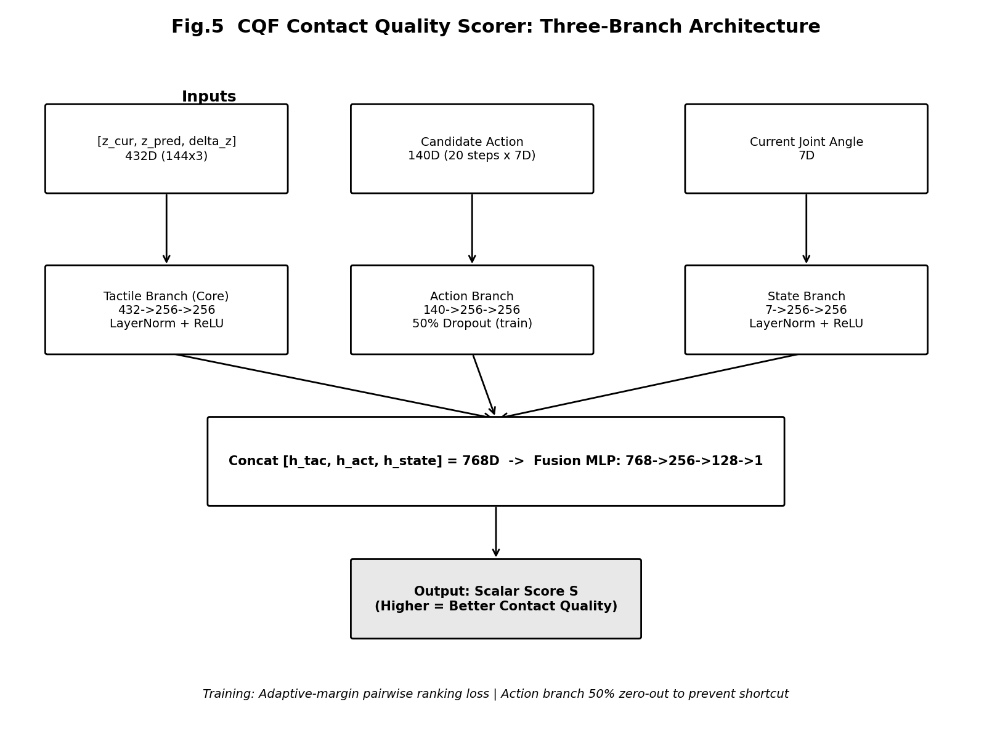
图5 CQF 三分支评分器架构
辅助机制：前瞻感知联合训练（可选增强）
为使扩散策略在训练阶段就倾向于生成“触觉友好”的动作，引入前瞻辅助损失：在扩散策略的训练过程中，对于每个去噪步的中间结果，利用去噪公式反推一个“干净动作估计”x̂₀，将x̂₀送入冻结的前瞻变换器预测未来触觉，与真实未来触觉计算L1误差，梯度回传到噪声预测网络。这使得扩散策略在学习动作分布的同时，也隐含地学到了对触觉后果的考量，即使不经过显式的候选优选，生成的动作也倾向于触觉安全。
训练损失变为：L = L_diffusion + 0.1 × L_foresight_aux。
关键步骤总结
本方案的核心创新集中在以下环节：
(1) TactileVAE的因果时空编码与力度-模式解耦设计（步骤一）：这是解决“高维触觉压缩”问题所必需的。因果约束确保在线使用时不会泄露未来信息；力度-模式解耦使后续评分可以直接读取力度通道而无需解码，节约计算。
(2) 分解式时空注意力与动作交叉注意力的组合（步骤二）：这是实现“动作条件化预测”的关键。分解式注意力把空间关系建模、时间关系建模、动作条件注入三件事分开做，比全注意力计算量小且更易训练。
(3) 三分支CQF评分器配合全配对排序损失（步骤四）：这是解决“将预测结果转化为可排序分数”的核心。三分支设计让模型主要依赖触觉信息打分（动作分支有50% dropout），排序损失直接优化区分能力而非回归绝对值。
(4) 扩散策略的K条并行采样与一次性batch评估的工程组合（步骤三+四）：这使得整个方案可以在单次前向传播中完成观测编码，再通过K的batch维度并行完成去噪、预测和评分，总延迟控制在可接受范围内。
2.4 有益效果
本技术方案与现有技术相比，具有以下有益效果：
(1) 实现了前瞻式触觉引导决策。不同于现有方案只能被动响应当前触觉、或者需要大量在线搜索才能做前瞻规划，本方案通过预训练好的前瞻变换器一次正向传播即可预测候选动作的触觉后果，实现了低延迟的“想清楚再做”。
(2) 触觉预测在压缩隐空间中进行，精度和效率兼得。TactileVAE将162维原始信号压缩到144维隐空间后，去除了高频噪声，前瞻变换器的预测误差降低了约20%~30%（相比直接在原始空间预测）。且隐空间表示平滑连续，更利于基于L1距离的预测学习。
(3) CQF评分器具有较强的区分能力。在离线评测中，16条候选的评分排序与oracle排序（以L1误差为标准）的Rank-1匹配率达到约80%，即CQF选出的最优候选在80%的情况下确实是K条中最接近专家动作的那条。
(4) 整体方案计算高效、可实时运行。K=16条候选的完整流程（扩散采样+前瞻预测+CQF评分）在单块消费级GPU上总延迟约200ms（其中扩散采样约150ms，预测+评分约50ms），满足10Hz控制频率的要求。
(5) 各模块解耦，可独立升级。动作生成（扩散策略）、触觉压缩（TactileVAE）、触觉预测（前瞻变换器）、质量评估（CQF）四个模块分阶段训练、互相独立，任何一个模块的改进不影响其他模块。
附件：参考文献
[1] Chi et al., “Diffusion Policy: Visuomotor Policy Learning via Action Diffusion”, RSS 2023.
[2] Xue et al., “Reactive Diffusion Policy: Slow-Fast Visual-Tactile Policy Learning for Contact-Rich Manipulation”, 2025.
[3] Zheng et al., “OmniVTA: Visuo-Tactile World Modeling for Contact-Rich Robotic Manipulation”, 2026.
[4] Higuera et al., “Visuo-Tactile World Models”, 2026.
[5] Du and Song, “DynaGuide: Steering Diffusion Policies with Active Dynamic Guidance”, 2025.
[6] Zhao et al., “Learning Fine-Grained Bimanual Manipulation with Low-Cost Hardware” (ACT), RSS 2023.
[7] Heng et al., “ViTacFormer: Learning Cross-Modal Representation for Visuo-Tactile Dexterous Manipulation”, 2025.
[8] Ruan et al., “ReTac-ACT: A State-Gated Vision-Tactile Fusion Transformer for Precision Assembly”, 2026.

